BÁO CÁO THỰC HÀNH

**Bài thực hành số 04: Lập trình hiện thực và test thử nghiệm một Network Monitor trên mạng SDN/OpenFlow**

**Môn học:** Công nghệ mạng khả lập trình

**Lớp:** NT541.P21.1

**THÀNH VIÊN THỰC HIỆN:**

|  |  |  |
| --- | --- | --- |
| **STT** | **Họ và tên** | **MSSV** |
| 1 | Phạm Thiều Gia Khang | 21520967 |
|  |  |  |
|  |  |  |

|  |
| --- |
| **Điểm tự đánh giá** |
| **9/10** |

**ĐÁNH GIÁ KHÁC:**

|  |  |
| --- | --- |
| Tổng thời gian thực hiện | 6 ngày |
| Phân chia công việc |  |
| Ý kiến *(nếu có)*  + Khó khăn  + Đề xuất, kiến nghị |  |

Phần bên dưới của báo cáo này là báo cáo chi tiết của nhóm thực hiện

MỤC LỤC

**A.** BÁO CÁO CHI TIẾT 3

1. Cài đặt Mininet và Ryu Controller: 3

a. Cài đặt mininet: 3

b. Cài đặt Ryu Controller: 3

2. Tạo mạng SDN theo topology sau: 4

3. Kiểm tra mạng SDN vừa tạo: 7

**B.** TÀI LIỆU THAM KHẢO 11

# BÁO CÁO CHI TIẾT

## Tạo mạng SDN/OpenFlow với Topology tuỳ ý:

### Khởi động Mininet:

Khởi tạo môi trường bằng conda và khởi động mininet:

$ conda activate ryuNet

### Viết chương trình tạo mạng SDN/OpenFlow với topology như hình 1

Cấu hình mô hình mạng gồm 4 Switch và 16 host theo hình vẽ bằng thư viện mininet:

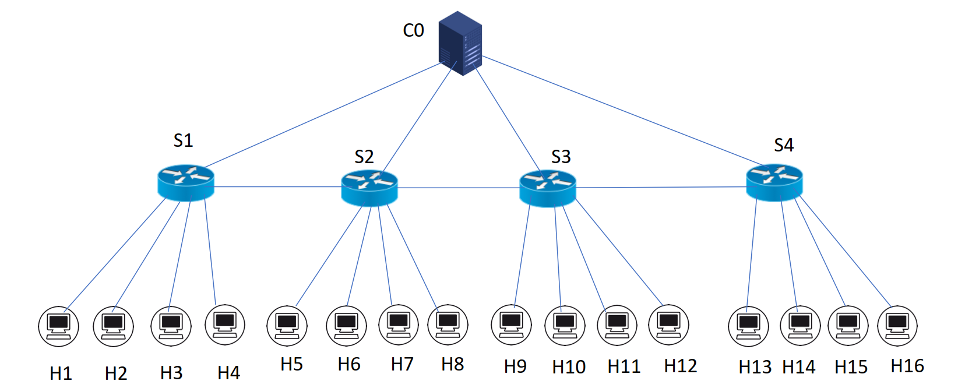

Hình : Mô hình lab 4

Code:

from mininet.net import Mininet

from mininet.cli import CLI

from mininet.log import setLogLevel

from mininet.topo import Topo

from mininet.node import RemoteController, OVSKernelSwitch

class Lab3_Topo(Topo):

def build(self):

# Add hosts

hosts = [self.addHost(f'h{i}') for i in range(1, 17)]

# Add switches && use cls=OVSKernelSwitch

switches = [self.addSwitch(f's{i}', cls=OVSKernelSwitch) for i in range(1, 5)]

# Link switches in chain

for i in range(len(switches) - 1):

self.addLink(switches[i], switches[i + 1])

# Link hosts to switches (4 hosts per switch)

for i, host in enumerate(hosts):

self.addLink(host, switches[i // 4])

def run():

topo = Lab3_Topo()

net = Mininet(topo=topo, controller=None)

net.addController('c0', controller=RemoteController, ip='127.0.0.1', port=6633)

net.start()

CLI(net)

net.stop()

if __name__ == '__main__':

setLogLevel('info')

run()

File cấu hình trên sẽ tạo ra 1 tôp có dạng như Hình trên:

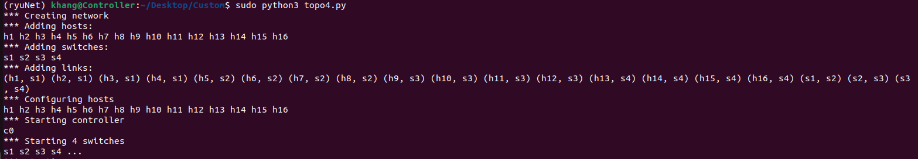

Khởi động Ryu Controller:

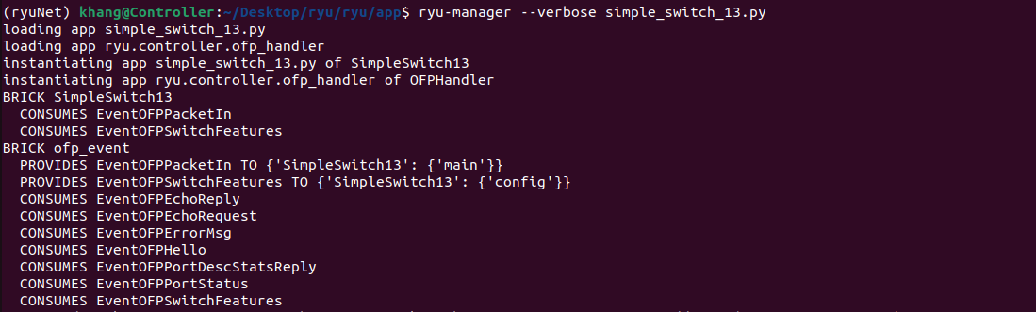

### Test mạng SDN OpenFlow vừa tạo ra:

* Test kết nối bằng lệnh pingall:

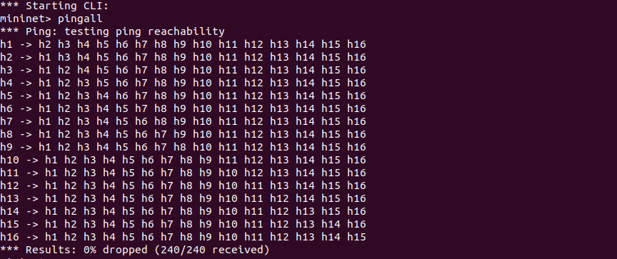

* Test hiệu suất bằng iperf giữa host1 và host4, mở 1 iperf server chạy nền trên host4, ping tới từ host1 để kiểm tra:

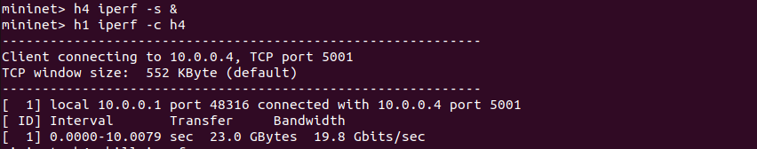

## Viết chương trình để hiện thực một network monitor trên mạng SDN/OpenFlow:

### Sử dụng chương trình Learning switch của Controller (Ryu controller):